Zápis
z 19. stretnutia RC Nitra v rotariánskom roku 2020/2021 dňa 1. februára 2021, stretnutie konané online

Prítomní : J. Dóczy, A. Havranová, D. Peskovičová, P. Szabo, Ľ. Holejšovský, L. Hetényi, I. Košalko, K. Pieta, M. Poništ, D. Hetényi, L. Tatar, L. Gáll

Hosť : Zuzka Pietová

Ospravedlnení : A. Tóth, M. Svoreň, G. Tuhý, J. Stoklasa, Kamil Lacko – Bartoš, V. Miklík, E. Oláh, M. Waldner, P. Galo, R. Plevka, I. Benca

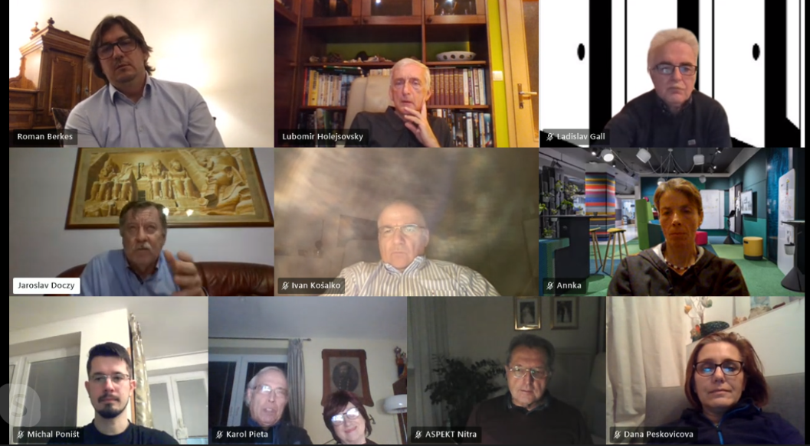

Stretnutie klubu otvoril a viedol Jaroslav Dóczy, prezident RC Nitra 2020/2021. Dnešný program :

- Viacej testujeme ako cestujeme - informácie o súčasnom stave v oblasti CR (hosť -
Roman Berkes, prezident Slovenskej asociácie cestovných kancelárií a cestovných agentúr)
- Diskusia
- Aktuálna klubová agenda
- Záver

1. Viacej testujeme ako cestujeme - informácie o súčasnom stave v oblasti CR (hosť - Roman
Berkes, prezident Slovenskej asociácie cestovných kancelárií a cestovných agentúr).

Posledné 2 roky je prezident asociácie, má cestovnú kanceláriu, Po teroristických útokoch, krach Thomas Cook, dvojičky, pandémia negatívne na cestovný. Pandémia od roku 2019, pokles záujmu o cestovanie. Opísal celú chronológiu nástupu Covidu a prijímaných opatrení v zimných mesiacoch, v lete na jeseň a nástup novej zimy. Problémy s financovaním. Panika na trhu, stornovanie objednávok. Prijaté opatrenia v novom zákone zachránili čiastočne cestovný ruch. Letná sezóna bola bez akejkoľvek pomoci štátu. Opatrenia boli chaotické. Podarilo sa zorganizovať niekoľko zájazdov, najmä na grécke ostrovy, aj tak pokles CR o 90 – 95 %. Komunikácia s ministerstvami – boli zahrnutý do schém pomoci. Dotácie sú určené na roky 2021-2022. Prelom roku, priaznivejšia situácia - cesty na Maledivy, SAE, Egypt, Omán. Strach je na mieste, z Covidu, ale aj z opatrení, ktoré sa prijmú počas cesty. Otvára sa Dominikánska republika, všetko z BA letiska. Pripravuje sa produkt na leto, bez obmedzení, diskusia o opatreniach. Zladenie v rámci EÚ, jednotné pravidlá. Téma je očkovanie, medzinárodné očkovacie preukazy. Prijateľné riešenie. Alebo viacnásobné testovanie. V rámci EU bude najhľadanejšou destináciou Grécko, grécke ostrovy.

2. Diskusia k téme.

Podmienky leteckých spoločností, linkové lety a charterové lety. CK si môže vyberať, linky sú obmedzené. Otázka vracania peňazí, výhodnejšie cestovať s CK – lepšia kontrola priebehu cesty, koridory na letiskách, transfery, opatrenia, dezinfekcia, opatrenia v hoteloch. Zájazd je poistený. Jednotlivé služby nie sú poistené. Garantuje sa vrátenie peňazí aj deň pred odletom. CK sa snažia držať peniaze pod svojou kontrolou, do poslednej chvíle. Projektuje sa pohľad aj na letné mesiace. Štát bude musieť kompenzovať v prípade nečakaných udalostí. Keď aj poklesne CR o 80 % ešte to bude znesiteľné. Domáci cestovný ruch – kampaň Zostaň doma. Minulo a účinku, problém so službami. Ľudia navštevovali Rakúsko, Česko, Maďarsko – lepšie služby. Nový projekt – prezentácia Slovenska v Indii, potenciál je dobrý. Produkty budú aj na Slovensku porovnateľné s balíčkami v zahraničí. X – Bionic v Čilistove vypredal kapacity. Budúce roky budú mať obyvatelia obavy cestovať, budú chcieť mať doma kvalitné služby. Poistenie proti insolventnosti. Podmienky boli sprísnené. Alianz vystúpil z CR. Obnovená Agentúra pre rozvoj CR – prezentácia SR smerom do zahraničia. Dôležité bude ako sa nastavenia kompetencie. Anka – nový produkt v CR ? Ako v iných sektoroch. Zvýšila sa kreativita cestovania, ubytovania – obmedzenie kapacity. Kľudnejšie podmienky v destináciách. Poznávacie dovolenky po Slovensku – živá téma. Kreativita chýba. Situácia sa však zlepšuje. Podpora domáceho cestovného ruchu. Čo urobiť preto, aby sa služby na Slovensku dali porovnať s okolitými krajinami. Využitie EU fondov, zbierané projekty. VÚC budú prijímateľom.

Záverom prezident klubu poďakoval za prednášku a zaželal oživenie CR. Nitra, hlavné mesto kultúr – prepojenie s CR.

- Aktuálna klubová agenda.

3a) Podpora pandémiou postihnutých obyvateľov. (Michal) Jednou z možností je zakúpenie rúšok pre dôchodcov(FF2). Rôzna cenová ponuka, podľa kvality. Nákup by bol v počte 1000 ks. Sú to jednorazové filtre. Rúška opatriť samolepkou, dar RC Nitra.
Ďalšia línia – (Ľubo) podpora golfového turnaja v sume 300,- Eur. Návrh doplnenie bulletinu, jedná sa o 14. ročník Medzinárodný golfový turnaj RI, ilustrovať bulletin o naše aktivity. Fotografie sú s dispozícii, zaslané Jarovi.
(Anka) učiteľky na ZŠ nemajú záujem o dátové karty pre online výučbu. (Michal) problém u viacpočetných rodín.
(Ľubo) sadenie stromčekov z výťažku 3% dane, možnosť sadenia na Agrokomplexe. Jaro preverí možnosť. Revitalizácia mestského parku. Možnosť zapojenia do projektu. (L. Tatar), projekt na výsadbu stromčekov v Nitre. (Danka), kto je tá správna cieľová skupina – rúška pre starších ľudí v očkovacích centrách. Tému necháme otvorenú, do budúceho týždňa.

3b) Výmena mládeže, presadzovať paritu, prípadne samostatné zabezpečenie v rámci SR.
Problematika sa uzavrie vytvorením novej organizačnej štruktúry Sleduje sa zníženie nákladov na správu. Budúce heslo prezidenta RI2021/22 „each one bring one“.

3c) Návrhy na ocenenia – PHF a CTB, diplomy – poslať návrhy Jarovi.

3d) Návrhy na nomináciu guvernéra 2023/24. Oslovíme Jána Krišku z RC Bratislava. Možno Juraj Sabaka z RC Žilina.

Ivan, prednáška pre RC Trenčín – Virtuálna komunikácia, virtuálne meetingy. Zajtra hovor s Patty Edwards-Lindstrom z RC Naperville. Globálne granty nemôžu byť použité na financovanie aktivít, ktoré sú primárne organizované inou organizáciou. Americký dištrikt ponížil spolufinancovanie. Ivan ukončil prípravu projektu, poďakoval Anke a Danovi. Granty ú určené pre chudobnejšie regióny.

Prosíme aj ďalších členov klubu na vyjadrenie k zameraniu pomoci pre pandémiu postihnuté obyvateľstvo.

Záverom Jaro poďakoval za účasť.

Budúca téma prezidenta RI Shekhar Mehta 2021/22

Pozvánka od prezidenta RC Frýdek – Místek a Kopřivnice Iva Franca na zapojenie sa do Intercity meetingov :

2.2.2021 Hejtman Ivo Vondrák a děkan LF OSU Rastislav Maďar: Zvládání koronakrize u nás v MSK

16.2.2021 Prof. Ing. Miroslav Hučka: Analýza dopadů koronakrize na ekonomiku a společnost vůbec

23.2.2021 Pastor Josef Hromádka: Kde hledat duchovní hodnoty pro 21. století.

2.3.2021 Magda Vašáryová: Čelíme návratu k nacionalismu a popírání zásad křesťanství i světské morálky

Nejraději bychom byli, kdyby se Vás z klubu přihlásila většina a naše setkání by tako bylo sdílenou klubovou schůzkou více klubů. Pokud Vám to nevyhovujte, nechť našeho pozvání využijí alespoň jedinci, které nabízená problematika, příp. hosté zajímají, a také nás mají radi. Těšíme se! Připojte se, každé úterý na https://1url.cz/@meeting Vás čeká nový zážitek v dobré společnosti.
I v uzávěrce se můžeme v přátelství setkávat a debatovat.

Ivo Franc
president RC Fr.-Místek a Kopřivnice

Pripravované podujatia

- Oslavy 25. výročia založenia klubu sú odložené na jar budúceho roka. Termín sa upresní podľa vývoja pandemickej situácie.
- PETS bude v termíne 12. - 14.3.2021 v Olomouci (online)
- Dištriktová konferencia : 15. 5. 2021 v Rožňave
- Svetová konferencia RI : 12.- 16.6.2021 v Taipei, Taiwan (online)

Jaroslav Dóczy, prezident Rotary club Nitra 2020/2021

